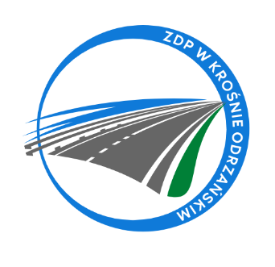
Zarząd Dróg Powiatowych w Krośnie Odrzańskim
ul. F. Chopina 5, 66-600 Krosno Odrzańskie
tel. 068 383 60 90, fax. 68 383 60 98
e-mail : sekretariat@zdp.powiatkrosnienski.pl
Krosno Odrzańskie, 20.04.2023r.
ZDPIII.273.5.6.2023

Zawiadomienie o wyborze najkorzystniejszej oferty
Powiat Krośnieński - Zarząd Dróg Powiatowych w Krośnie Odrzańskim zawiadamia o wyborze oferty w postępowaniu o udzielenie zamówienia publicznego pn.:
„Wynajem frezarki”.

Wyboru ofert dokonano w siedzibie Zamawiającego przy ulicy F. Chopina 5,
66 - 600 Krosno Odrzańskie. Termin składania ofert upłynął 18.04.2023r. o godzinie 10.00. W terminie składania ofert do Zamawiającego wpłynęła 1 oferta.

Poniższa tabela przedstawia zbiorcze zestawienie ofert wg daty i godziny wpływu do Zamawiającego:

Nr oferty | Nazwa i adres wykonawcy | Cena oferty brutto [zł] | Liczba uzyskanych punktów
1 | Przedsiębiorstwo Drogowe  BUD - DRÓG Sp. z o.o.  ul. Leśna 9, Podbrzezie Dolne,  67-120 Kożuchów | 49.200,00 | 100

W wyniku przeprowadzonej procedury oraz oceny ofert do wykonania zamówienia wybrano wykonawcę:
Przedsiębiorstwo Drogowe BUD - DRÓG Sp. z o.o.
ul. Leśna 9, Podbrzezie Dolne, 67-120 Kożuchów

Uzasadnienie wyboru oferty: Wykonawca zaoferował najkorzystniejszą ofertę i uzyskał najwyższą ilość punktów. Ww. cena ofertowa nie przewyższa kwoty, jaką Zamawiający może przeznaczyć na sfinansowanie zamówienia.

